**III- LES ELEMENTS CLIMATIQUES**

1. **La lumière (Le rayonnement solaire) :**

La lumière joue un rôle fondamental dans la vie des être vivant (les végétaux), elle intervient par sa durée, son intensité et la qualité de ses radiations.

La luminosité dépend de la latitude, de l’altitude, de la saison, de l’incidence des rayons (direction par laquelle un rayon arrive sur une surface), de nébulosité, de la nature du substrat et de la couverture végétale.

La mesure de l’intensité lumineuse se fait au **LUXMETRE** tandis que la durée est connue grâce à **l’Héliographe**.

1. **La température**

Par définition, c’est la température de l’air que le météorologiste cherche à obtenir, et si possible, la température de l’air la moins modifiée par un environnement immédiat qui pourrait induire des valeurs particulières plus fraîches dans le cas de la présence d’une forêt ou d’une surface d’eau (lacs ou étangs), ou encore plus chaudes dans le cas de surfaces de sols nus et secs, voire carrément de surfaces non évaporâtes (béton, goudron et bâtiments).

Une telle température est en fait beaucoup plus difficile à obtenir qu’il apparaît de prime abord, car elle nécessite un capteur (thermomètre ou sonde thermométrique) qui, d’une part, ne reçoive aucune énergie radiative d’origine solaire (d’où sa mesure sous un abri météorologique classique), et qui, d’autre part, soit en équilibre radiatif avec les parois de l’abri. Cet équilibre radiatif étant difficile à obtenir, il faudra aussi assurer une bonne ventilation pour réduire au maximum toute différence éventuelle entre le thermomètre et l’air ambiant.

Cependant en un point on observe toujours des fluctuations temporelles dont seules les variations moyennes sont utiles pour décrire l’évolution journalière.

La température moyenne (T) est prise comme la moyenne de la température diurne maximale et minimale (Tm) : T = (TM + Tm) / 2

* **Mesure de la température**

Elle est mesurée grâce à des thermomètres disposés dans un abri météorologique

* **Thermomètre à maxima à mercure** qui enregistre la température la plus élevée pendant un laps de temps
* **Thermomètre à minima à alcool**, il sert a enregistrée la température la plus basse pendant un laps de temps.
* ***Températures de surface (du sol)***

D’autres températures que celles de l’air sont classiquement mesurées en météorologie et a fortiori en agro-météorologie afin de mieux cerner les phénomènes énergétiques de surface ; ce sont les températures de surfaces ; en particulier la température de la couche de surface du sol (5 cm) est une donnée fort utile pour apprécier les vitesses de germination ou de croissance des jeunes plantules.

1. **Les précipitations**

Avec la température les précipitations représentes les facteurs les plus importants du climat.

C’est la quantité d’eau qui tombe sur une surface quelque sois leurs formes : pluie, neige, grêle, gelée blanche, des brouillards et des brumes et de la rosée. La quantité des précipitations exprimée en mm, elle représente l’épaisseur de la couche d’eau qui resterait sur une surface horizontale s’il n y avait ni écoulement ni évaporation.

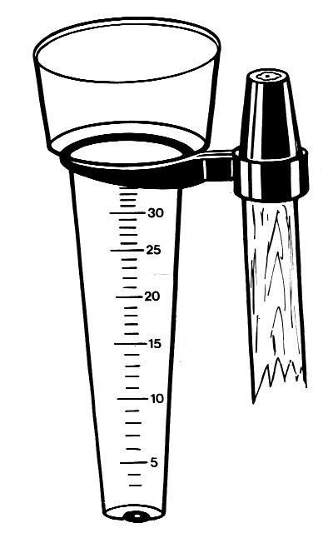**Le *pluviomètre* :** il s’agit d’un collecteur en forme d’entonnoir le plus large possible, afin de représenter une surface importante de collecte

***Le pluviographe*** : permet l'enregistrement permanentent et continu des précipitations. L’eau s'écoule directement dans un dispositif particulier (réservoir à flatteur, etc).

La distribution des précipitations à la surface du globe est caractérisée par:

- entre 20S et 20N : fortes précipitations (1500 mm - 3000 mm);

- entre 20 et 30° latitude : zones sèches (< 200 mm) avec quelques régions pluvieuses;

- entre 30 et 40° latitude : entre 400 et 800 mm;

- aux hautes latitudes > 70°: faibles précipitations (< 200 mm).

1. **L’humidité**

C’est la présence d’eau ou de vapeur d’eau dans l’air ou bien c’est la masse d’eau dans une masse d’air. Elle dépend de plusieurs facteurs de la quantité d’eau de la température et des vents.

On exprime parfois l'humidité de l'air en kg d'eau par d'air humide. (Humidité spécifique) ou encore gramme g d'eau par m3 d'air humide. (Humidité absolue).

*La mesure de l’humidité relative :* elle est réalisée grâce à deux types d’appareils, l’hygromètre et le psychromètre :

* ***L’hygromètre :*** Il enregistre directement l’humidité relative ; l’élément essentiel sensible est une mèche a cheveux humains.Lorsque l’humidité augmente la longueur des cheveux s’accroitre actionnant le système d’enregistrement. Le cheveu humain dégraisser s'allonge de 25 % lorsque l'humidité relative passe de 0 à 100 %
* ***Le psychromètre :*** Il est constitue par deux thermomètre a mercure identique dont l’un a le réservoir enveloppé de coton humide. La différence de température entre les deux thermomètres est d’autant plus grande que l’air est plus sec ; l’humidité est calcule ensuite grâce a des tables spéciales (psychrométrique).

1. **La pression atmosphérique**

L'air qui nous entoure, bien qu'il soit invisible, est un gaz comme les autres avec son propre poids. On définit ainsi la pression atmosphérique comme le poids de la colonne d'air au-dessus de nous.

 La pression diminue par exemple quand en montagne on prend de l'altitude, car la colonne d'air se réduit. Elle décroît aussi lorsque la température augmente parce que l'air se dilate, il est alors moins dense et donc moins lourd.

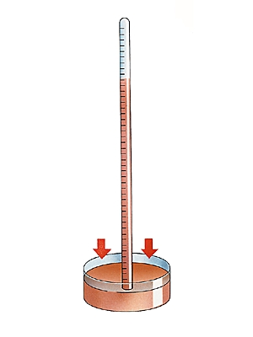Deux types d’appareils permettent la mesure de la pression :

* ***Le baromètre à mercure***

Il comporte un tube de verre d'environ 0,90 m de longueur, fermé à l'une de ses extrémités, rempli de mercure et retourné, orifice en bas, dans une cuvette remplie de mercure. Le mercure baisse dans l'intérieur du tube et se maintient à une hauteur (hauteur barométrique) d'environ 0,76 m, laissant au-dessus de lui un espace vide appelé chambre barométrique.

La pression atmosphérique est égale à la pression exercée par la colonne de mercure dans le tube.

* ***Les baromètres anéroïdes, ou baromètres métalliques***

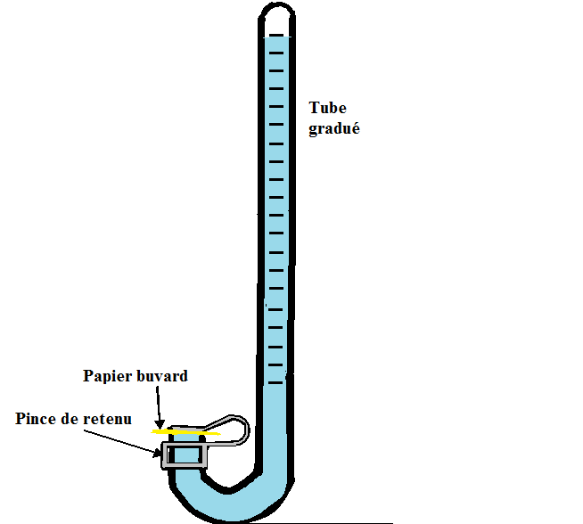Ils sont fondés sur l'élasticité des métaux. Ils comportent une enceinte hermétique et vide, à parois minces. Lorsque la pression atmosphérique varie, cette enceinte se déforme et le déplacement est transmis par un mécanisme amplificateur à une aiguille mobile devant un cadran. Ces appareils sont les plus répandus.

1. **L’évaporation**

L’évaporation s’apprécie à **l’évaporomètre** **de** **Piche** : un tube gradué rempli d'eau et fermé à un bout par un papier buvard. L'eau du tube garde le papier humide en remplaçant l'eau qui s'évapore dans l'air. Les graduations permettent de suivre le taux d'évaporation

1. **Mesure et régime de la nébulosité**

La nébulosité est appréciée a vue par l’observateur. Elle est ainsi le seul élément du climat dont l’observation même numérique n’exige de recours à aucun appareil. Le principe est d’apprécie le rapport existant entre la partie du ciel couvert et la partie claire.

Les nuages sont classés d'après leur aspect et leur forme tels qu'ils sont vus par un observateur au sol. Trois principales familles peuvent être existées : CIRRUS (filament) ; STRATUS (Chose allongée) ; CUMULUS (amas).

1. **Le vent**

C’es la circulation d’une masse d’air au-dessus de la surface terre. Il exerce une grande influence sur les être vivants, la direction du vent est indique par la **girouette** (plaque mobile autour d’un axe vertical servant à indiquer la direction du vent). Tandis que la vitesse est mesurée grâce à **l’anémomètre**. L’estimation de la vitesse est obtenue en Km/h ou par l’échelle de Beaufort.

* **Force de vent selon l’échelle de Beaufort**

